iLife生活管理系统

需求规格说明书

编写人：

袁博伦（20152100055）

袁达强（20152100037）

林小龙（20152100209）

编写时间：2017.09.24

1 引言 1

1.1 编写目的 1

1.2 范围 1

1.3 项目背景 1

1.4 主要业务名词和术语定义 2

1.5 参考文献 3

2 需求概述 3

2.1 用户当前系统 3

2.2 目标系统 3

2.3 边界定义 4

2.4 需求优先级 5

3 详细功能需求 5

3.1 时间管理 5

3.1.1添加目标 6

3.1.2管理目标 11

3.1.3添加记录 13

3.1.4查看记录 16

3.1.5查看报表 18

3.1.6开启番茄钟 20

3.2 收支管理 24

3.2.1添加预算 24

3.2.2记录收支 27

3.2.3查看收支 29

3.2.4查看报表 33

3.2.5 34

3.3 “我的”管理 24

3.2.1账号设置 24

3.2.2记录提醒 27

3.2.4数据导入/导出 29

3.2.5帮助与反馈 33

7 运行环境 76

8 性能要求 76

8.1 技术需求 76

8.1.1 总体技术需求 76

8.1.2 应用系统技术需求 77

8.2 性能需求 77

8.3 运行性能 78

8.4 可维护性 78

8.5 可移植性 78

8.6 故障处理要求 78

8.7 不允许发生的事件 78

9 附件或其他 78

9.1 健康证申请表及证书样式 78

9.2 健康证数据导入XML模板 81

1. **引言**

**1.1编写目的**

本文档主要为“iLife生活管理系统”提供需求说明。

本文档可作为系统开发人员的约束性条件，是进行需求分析、设计的依据，也是软件测试人员编写测试用例的主要依据。它是需求人员以文件形式描述对整个iLife生活管理系统的理解，与系统原型一起作为与用户交流需求的书面依据。用户在确认该需求后，才能开始相关的设计开发工作。

为了进一步明确开发目标、定义产品功能，最终开发出能真正满足用户需求的生活管理系统，本开发团队深入群众生活，调查市场需求，并从多方面多层次进行需求分析，对iLife生活管理系统的开发提出了完整、准确、清晰，具体的规划。

**1.2范围**

本文档涵盖了iLife生活管理系统的总体结构需求、软件运行环境需求、处理流程需求和软件功能需求等方面的内容。

**1.3项目背景**

当今社会，科技发展迅猛，物质文化生活越来越丰富。人们的生活也更加繁忙了，娱乐消遣的方式也更多了。在这样一个快节奏的、纷繁的社会里，人们开始发现生活需要规被划和管理，也常常发现时间、金钱总在不知不觉中消失了。尤其对于大学生来说，如何在多姿多彩的校园中，掌管自己的时间和金钱，培养自己管理生活的能力显得尤为重要。为了应对以上需求，本开发团队拟定开发iLife生活管理应用（安卓app），为广大人民群众提供方便、实用的时间管理和收支记录工具。

**1.3主要业务名词和术语定义**

1. 生活管理：在本系统中将时间管理和收支管理统称为生活管理。

2.目标：生活管理模块中的“目标”，指的是用户通过使用本系统想要达到的生活、学习或工作上的目标。

3.记录：生活管理模块中的“记录”，指的是用户记录的一个的活动事项，包括活动的开始、结束时间、活动的名称、类别。

1. 番茄时钟：是指把任务分解成半小时左右，集中精力工作25分钟后休息5分钟，如此视作种一个“番茄”。

**1.5参考文献**

1. 软件工程导论(第5版) 张海潘编著 清华大学出版社

2. 广东省食品药品监督管理局信息中心餐饮服务从业人员健康证明管理系统需求规格说明书 马红权、樊永明

1. **需求概述**

**2.1用户当前系统**

本系统为首次开发，没有正投入使用的系统。

**2.2目标系统**

本次所建设的目标系统功能涵括有下面几个方面：

1. 时间管理：用户进行添加目标，添加记录，查看报表，开启番茄钟。
2. 收支管理：用户进行添加预算，记录收支，查看收支，查看报表。
3. 数据管理：数据导出/导入，数据分享。
4. 账号管理：个人登录信息注册、更改。

**2.3建设内容概述**

本次项目需要建设的内容如下表所示：

|  |  |  |  |
| --- | --- | --- | --- |
| **序号** | **建设内容** | **内容说明** | **备注** |
| 1 | 时间管理与记录 | 给用户提供高效利用时间的功能（番茄钟）、以及记录时间使用情况的功能（可以添加活动内容、活动分类、开始结束时间）。 | 在该模块中提供“添加目标”的功能。让用户的时间管理有更加明确的目的。 |
| 2 | 收支记录与查看 | 给用户提供记录收支的功能（可以添加收支数额、收支内容及分类），以及查看收支情况的功能（按时间顺序罗列收支记录，不同的分类具有不同的显示效果）。 | 在该模块中提供“添加预算”的功能。可以让用户看到当前花费占据预算的比例，并提供超额预警功能。 |
| 3 | 数据迁移与分享 | 数据能导出系统，并以文件形式存储在设备中。也能从设备中导入数据，方便用户进行数据迁移。数据也能进行分享（通过微信好友、朋友圈、QQ等） | 未确定用户数据以何种形式存储，视实际开发需要而定。 |
| 4 | 报表分析 | 以饼状图、折线图、直方图的形式为用户呈现出用户的时间管理情况、收支情况，并提供文字分析结果和建议。 |  |
| 5 | 账号管理 | 用户能够进行注册、登录，修改账号名称、密码，设置关联手机。 |  |

**2.4数据流图**

0层：

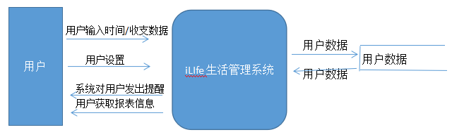

1层：

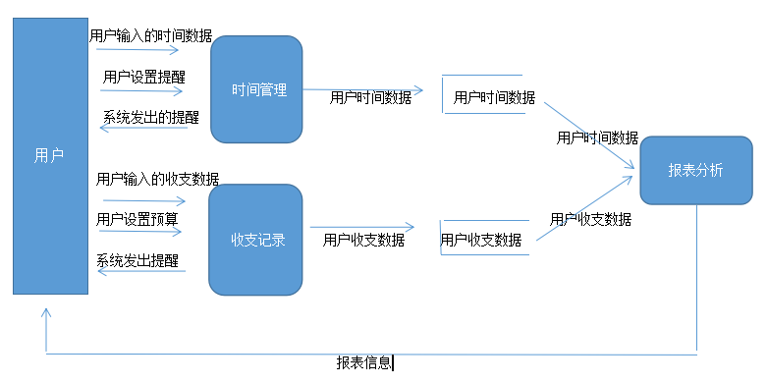

2层：

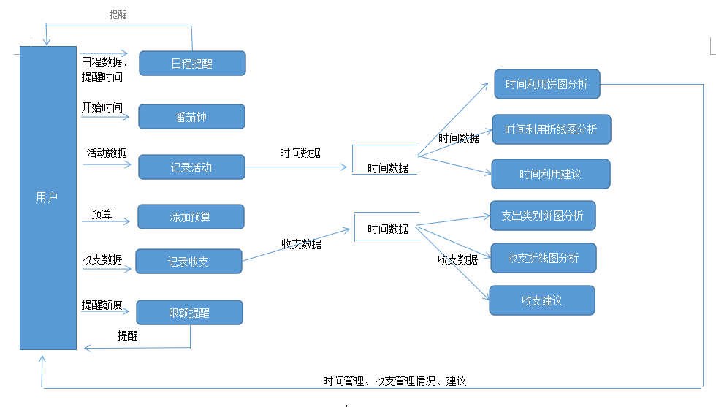

**2.5 E-R图**

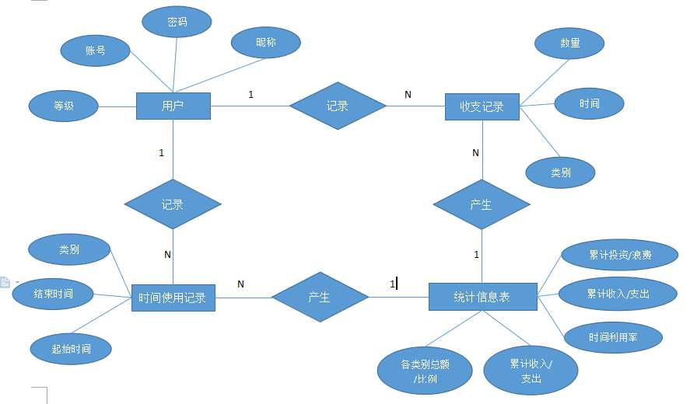

**2.6原型界面**

Android Studio初步实现的原型的主界面，有待改善。

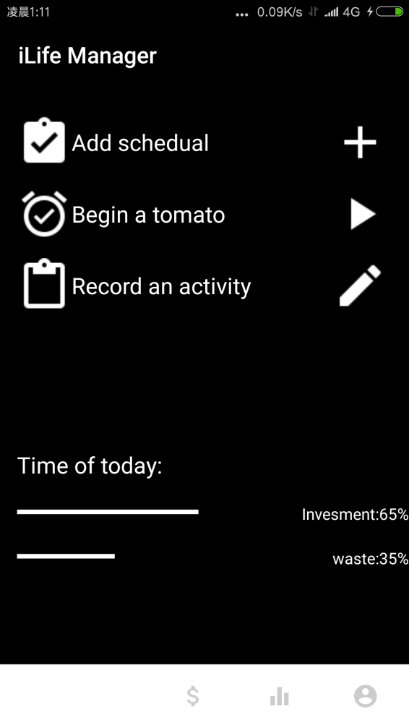 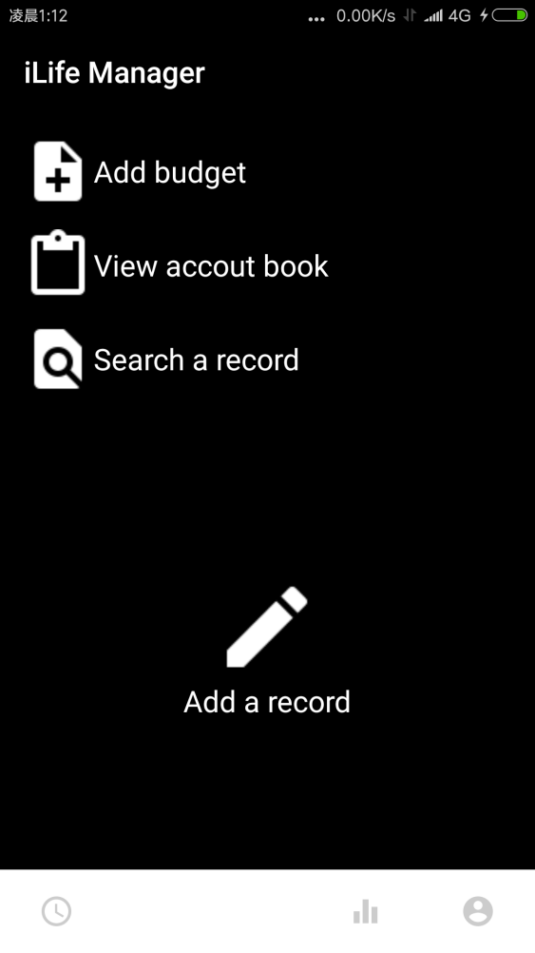

时间管理主界面 收支管理主界面

1. **详细功能需求**

**3.1时间管理**

为用户提供高效利用时间（番茄钟）、以及记录时间使用情况（可以添加活动内容、活动分类、开始结束时间）、查看报表的功能，让用户可以轻松、方便、有目的性地管理时间。

时间管理主要涉及的功能包括：

1. 添加目标

用户添加一个或多个通过使用本系统想要达到的生活、学习或工作上的目标。

1. 管理目标

用户对已添加的目标进行修改、隐藏、删除等管理。

1. 添加记录

用户记录时间使用情况（包括该时间段所做事项内容、事项分类、开始结束时间、备注等）

1. 查看记录

用户查看历史记录，可以选择查看的数据的时间（年、月、日），可以对数据进行修改。

1. 番茄钟

用户可设置番茄钟持续时间，开启番茄钟进行计时。

1. 查看报表

以饼状图、折线图、直方图的形式为用户呈现出用户的时间管理情况，并提供文字分析结果和建议。

**3.1.1添加目标**

**3.1.1.1功能描述**

用户添加一个或多个通过使用本系统想要达到的生活、学习或工作上的目标。

**3.1.1.2页面效果**

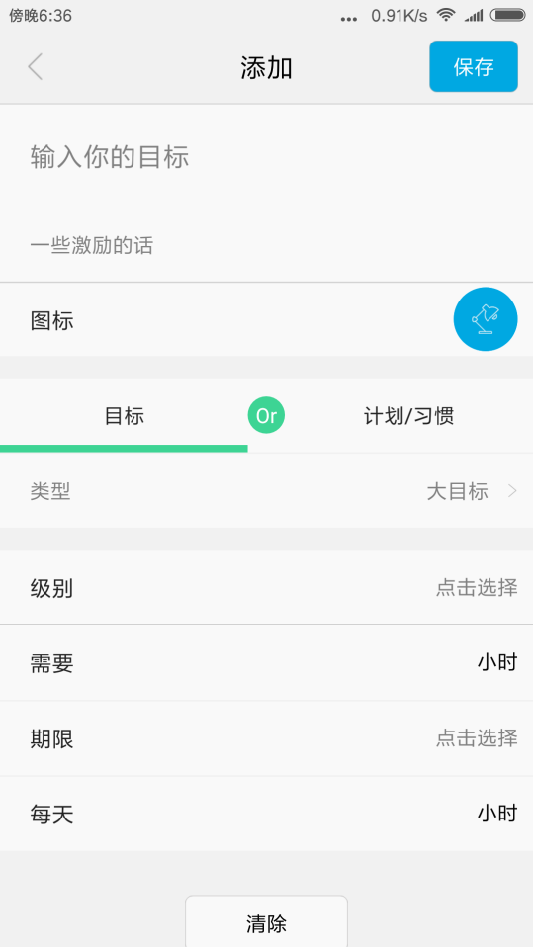

**3.1.1.3界面元素及功能说明**

|  |  |  |
| --- | --- | --- |
| **项目** | **组件类别** | **功能及数据类型** |
| 目标输入框 | 可编辑文本框（EditView） | 输入字符串（String） |
| 激励的话输入框 | 可编辑文本框（EditView） | 输入字符串（String） |
| 图标选择 | 文本+Button（点击弹出单选对话框） | 在对话框中选择系统提供的图标或选择设备中图标（png或jpg） |
| 类型 | 文本+Button（点击弹出单选对话框） | 在弹出对话框中选择“大目标”或者小目标 |
| 级别 | 文本+Button（点击弹出单选对话框） | 在弹出对话框中选择“考研”、“英语四六级”等，或选择“自定义”（弹出可输入对话框）。 |
| 需要总时间 | 文本+可编辑文本框 | 输入需要小时数（int） |
| 期限 | 文本+Button（点击弹出单选对话框） | 在弹出对话框中选择时间。 |
| 每天需要时间 | 文本+可编辑文本框 | 输入需要小时数（int） |
| 清除 | Button | 清空已填数据 |
| 保存 | Button | 保存目标内容，完成目标添加 |

**3.1.2管理目标**

**3.1.2.1功能描述**

用户对已添加的目标进行修改、隐藏、删除等管理。

**3.1.2.2页面效果**

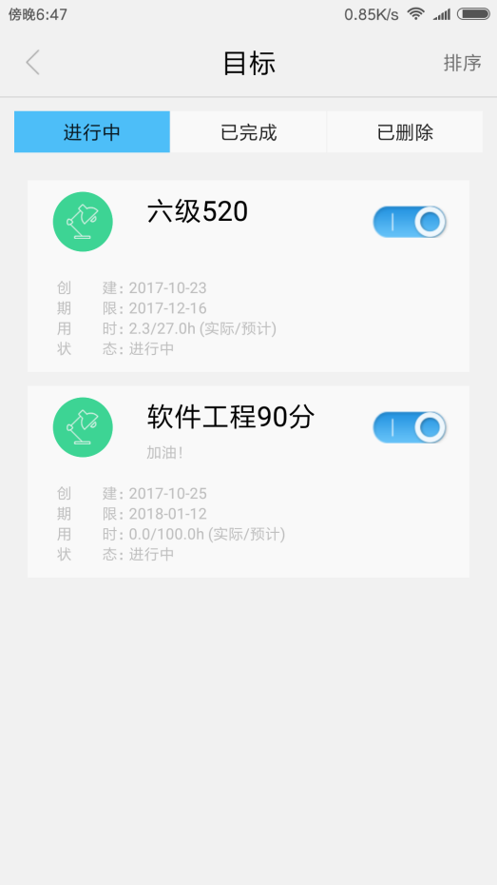

**3.1.2.3界面元素及功能说明**

|  |  |  |
| --- | --- | --- |
| **项目** | **组件类别** | **功能及数据类型** |
| 切换类别 | 3个Button | 点击“进行中”、“已完成”或“已删除”选择查看不同类别的目标。 |
| 图标 | **ImageView** | 显示目标事件的图标。 |
| 目标信息 | 文本框（TextView） | 显示目标信息（创建时间、结束期限、用时、状态） |
| 类型 | 文本+Button（点击弹出单选对话框） | 在弹出对话框中选择“大目标”或者小目标 |
| 开关 | Button | 点击将切换按钮的状态（打开或关闭）。开关打开时，事件管理主页上显示目标项，关闭时隐藏该目标。 |

备注：长按某个目标可进行删除操作。（弹出“是否删除”对话框）。

**3.1.3添加记录**

**3.1.3.1功能描述**

用户记录时间使用情况（包括该时间段所做事项内容、事项分类、开始结束时间、备注等）

**3.1.3.2页面效果**

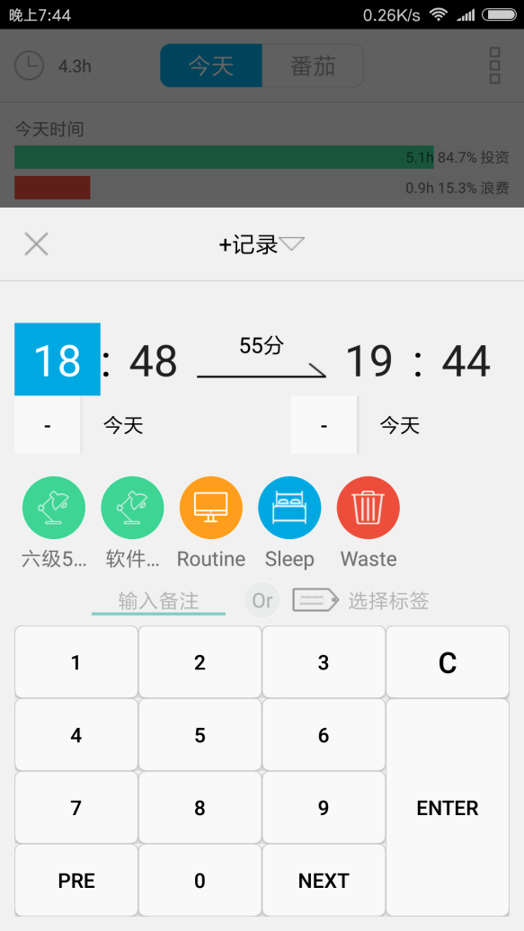

**3.1.3.3界面元素及功能说明**

|  |  |  |
| --- | --- | --- |
| **项目** | **组件类别** | **功能及数据类型** |
| 时间 | TextView | 点击可选中该时间数字并修改。 |
| 类别 | ImageView+TextView | 显示事件类别及其图标。 |
| 备注框 | 可编辑文本框（EditVIew） | 显示提示（“输入备注”） |
| 键盘 | Button | 数字输入按钮及确定、清除按钮 |

**3.1.4查看记录**

**3.1.4.1功能描述**

用户查看历史记录，可以选择查看的数据的时间（年、月、日），可以对数据进行修改。

**3.1.4.2页面效果**

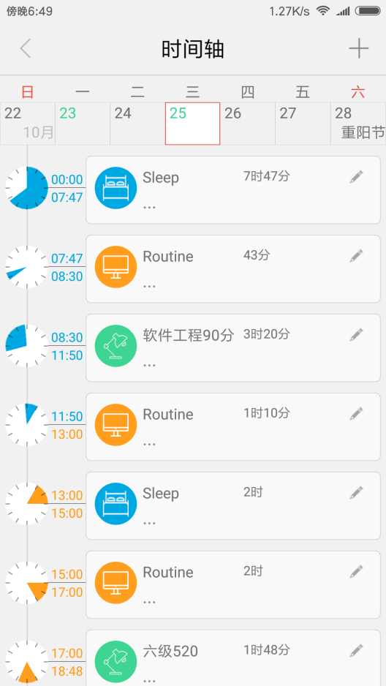 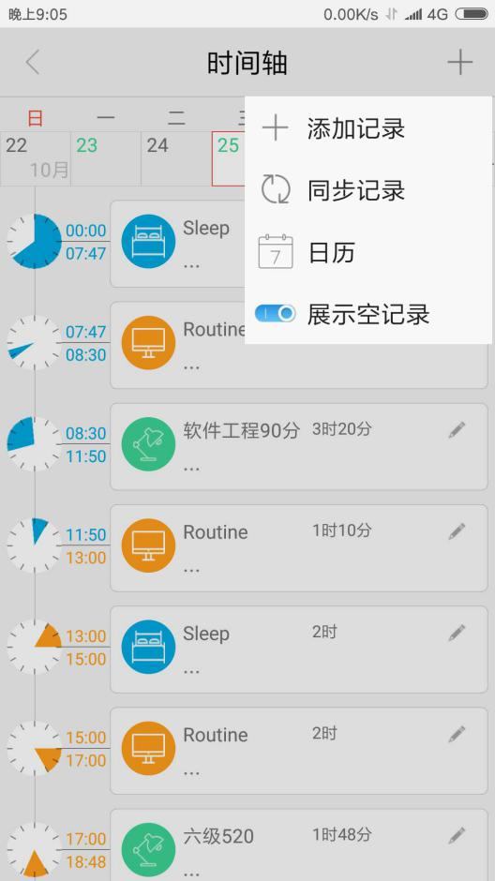

**3.1.4.3界面元素及功能说明**

|  |  |  |
| --- | --- | --- |
| **项目** | **组件类别** | **功能及数据类型** |
| 日期选择框 | 一组Button | 点击可选中该日期，可左右滑动显示更多日期。 |
| 时间记录 | ImageView+TextView+Button | 按时间顺序显示事件类别及其图标，点击右边的“笔”按钮，可以在弹出的页面中修改时间记录。 |
| 添加 | Button | 点击将弹出下拉列表：添加记录、同步记录、日历。选择后执行相应功能。 |

**3.1.5番茄钟**

**3.1.5.1功能描述**

用户可设置番茄钟持续时间，开启番茄钟进行计时。

**3.1.5.2页面效果**

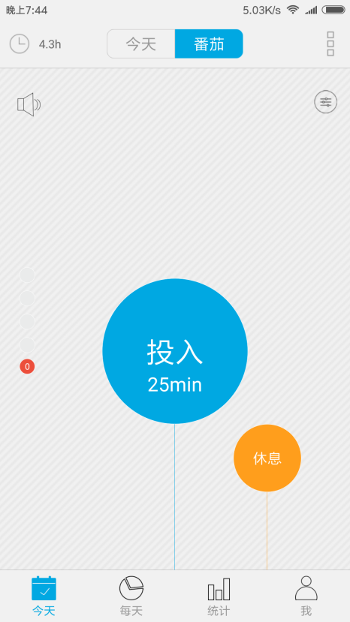 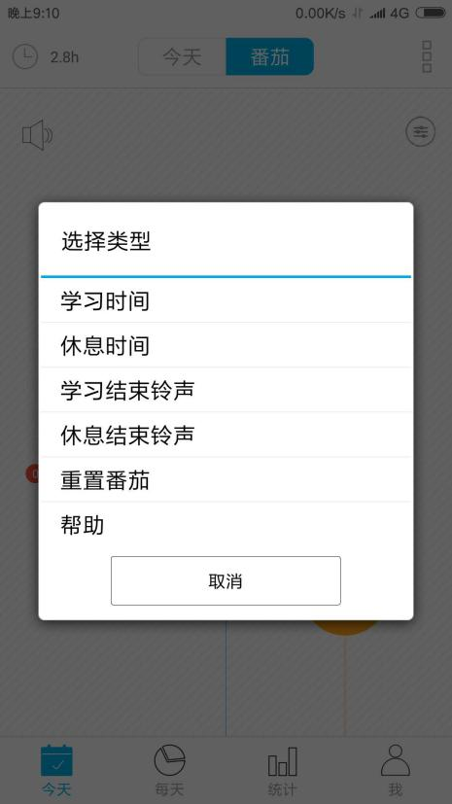

**3.1.5.3界面元素及功能说明**

|  |  |  |
| --- | --- | --- |
| **项目** | **组件类别** | **功能及数据类型** |
| 投入 | Button | 点击开启番茄钟计时，默认25分钟工作+5分钟休息。 |
| 休息 | 按钮 | 点击开启休息时间计时。 |
| 番茄设置 | Button+单选列表对话框 | 点击将弹出设置页面，可进行铃声设置、时间长短设置。 |

**3.1.6查看报表**

**3.1.6.1功能描述**

以饼状图、折线图、直方图的形式为用户呈现出用户的时间管理情况，并提供文字分析结果和建议。

**3.1.6.2页面效果**

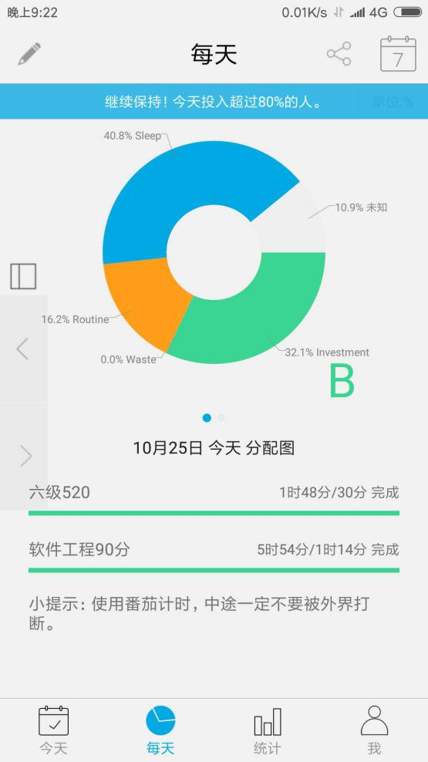 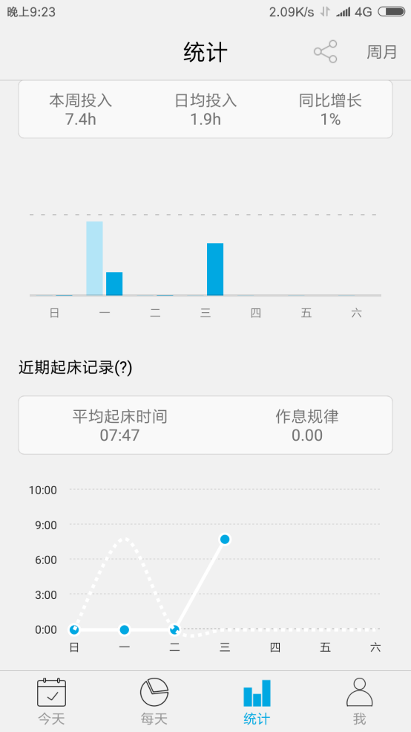

**3.1.6.3界面元素及功能说明**

|  |  |  |
| --- | --- | --- |
| **项目** | **组件类别** | **功能及数据类型** |
| 饼状图 | ImageView | 展示时间支配的情况，即类别活动占据一天/一周/一月的比例，并在饼图上标上百分比。 |
| 目标完成情况 | 进度调ProgressBar | 显示今天在目标上投入的时间占日计划的比例。 |
| 直方图 | ImageView | 展示一周内投入时间的情况。 |
| 起床记录折线图 | ImageView | 展示一周内起床时间变化 |

**3.2收支管理**

给用户提供记录收支（可以添加收支数额、收支内容及分类），以及查看收支情况（按时间顺序罗列收支记录，不同的分类具有不同的显示效果）、查看报表的功能。

收支管理主要涉及的功能包括：

1）添加预算

用户添加预算后可以看到当前花费占据预算的比例，并提供超额预警功能。

1. 记录收支

用户记录收支数额、内容及分类。

1. 查看收支

用户查看历史收支记录，可以选择查看的数据的时间（年、月、日），可以对数据进行修改。

1. 查看报表

以饼状图、折线图、直方图的形式为用户呈现出用户的收支情况，并提供文字分析结果和建议。

**3.2.1添加预算**

**3.2.1.1功能描述**

用户添加预算后可以看到当前花费占据预算的比例，并提供超额预警功能。

**3.2.1.2页面效果**

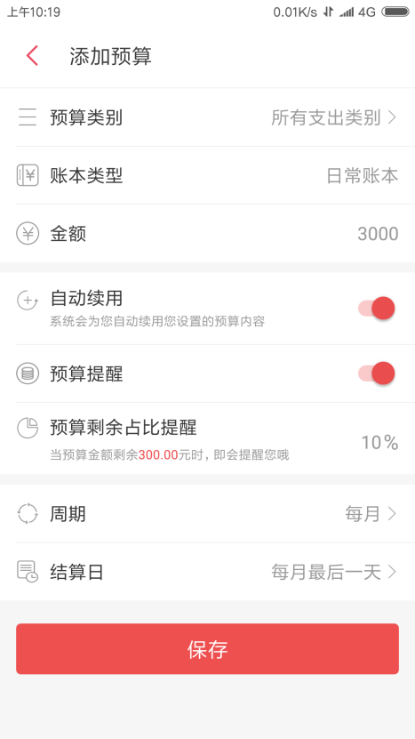

**3.2.1.3界面元素及功能说明**

|  |  |  |
| --- | --- | --- |
| **项目** | **组件及功能** | **说明** |
| 预算类别 | 按钮。点击弹出多选列表。 | 用于选择预算的类别：如餐饮、交通、购物等。可多选、全选。添加预算之后，只有相应类别的支出才会在预算中扣除。 |
| 金额 | 文本输入框。输入数额。 |  |
| 自动续用 | 按钮。切换是否自动续用预算设置。 | 如果开关开启，下个结算日后自动沿用当前预算设置。如果开关关闭，下个结算日后询问是否添加预算。 |
| 预算提醒 | 按钮。切换是否发出预算提醒。 | 开启后会在达到“预算剩余占比”时发出提醒。 |
| 预算剩余占比提醒 | 文本输入框。输入百分比数字。 |  |
| 周期 | 按钮。点击弹出单选列表对话框。 | 可选择每月、每周、每年。 |
| 结算日 | 弹出对话框， |  |

**3.2.2记录收支**

**3.2.2.1功能描述**

用户记录收支数额、内容及分类。

**3.2.2.2页面效果**

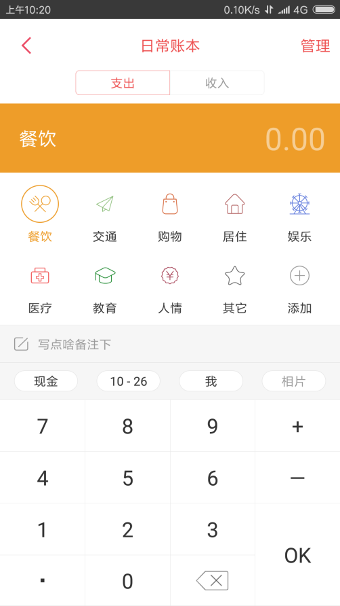

**3.2.2.3界面元素及功能说明**

**3.2.3查看收支**

**3.2.3.1功能描述**

用户查看历史收支记录，可以选择查看的数据的时间（年、月、日），可以对数据进行修改。

**3.2.3.2页面效果**

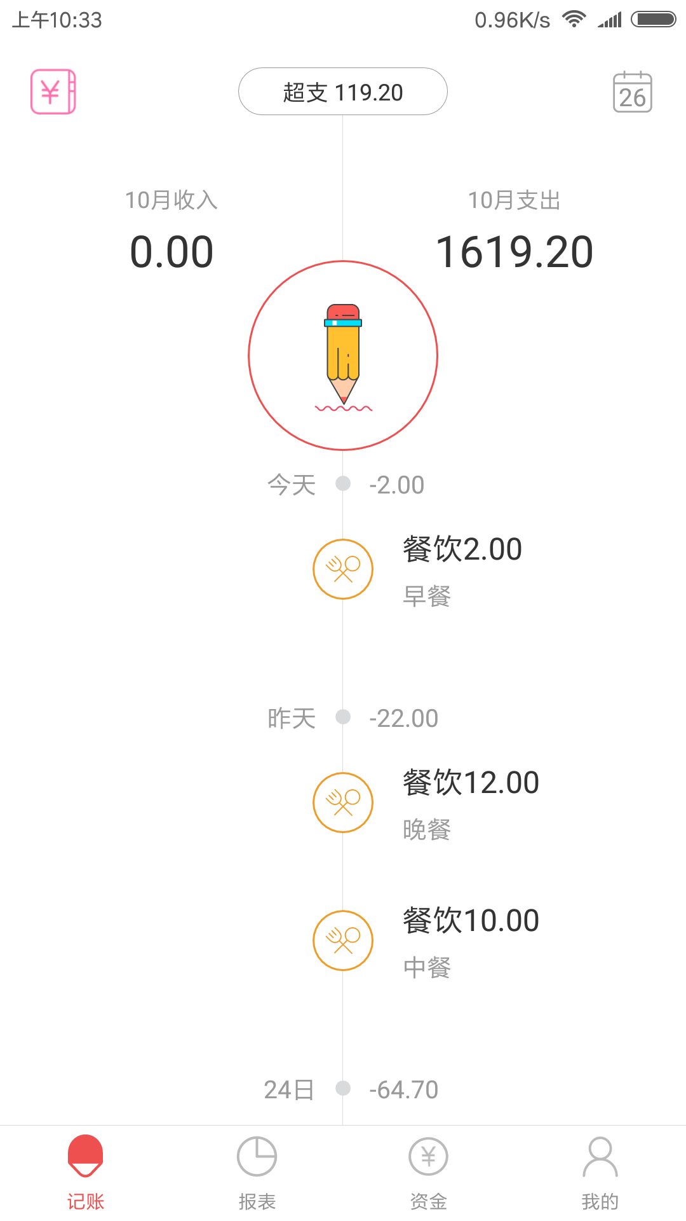

**3.2.3.3界面元素及功能说明**

**3.2.4查看报表**

**3.2.4.1功能描述**

以饼状图、折线图、直方图的形式为用户呈现出用户的收支情况，并提供文字分析结果和建议。

**3.2.4.2页面效果**

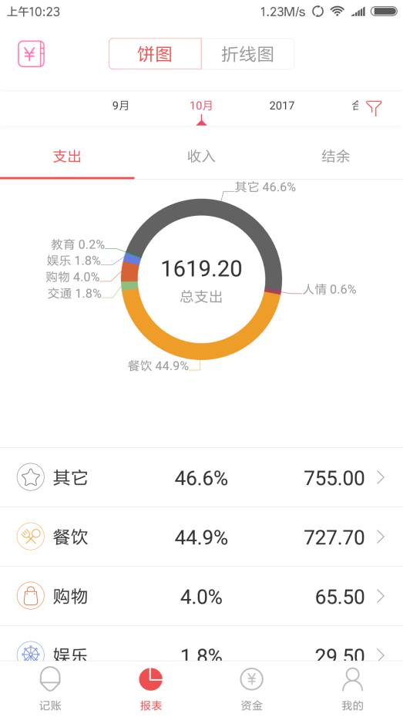 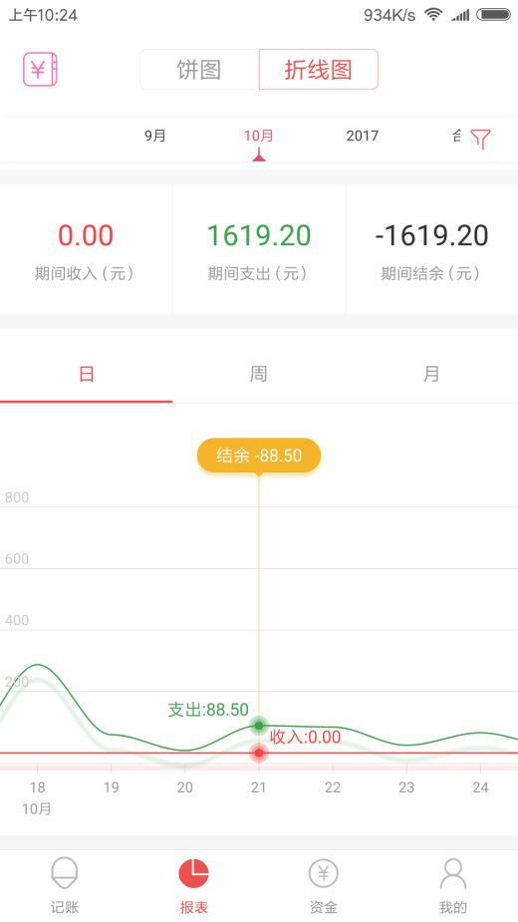

**3.2.4.3界面元素及功能说明**